**TALLINNA TÖÖSTUSHARIDUSKESKUS**

**“Калькулятор”  
Проект**

**Ученик: Э. Алексеевский  
Учитель: М. Олейник**

**Tаллинн  
2021**

Оглавление

Введение 3

Схема работы проекта 4

Описание процесса создания проекта 5

Краткое описание использования проекта 6

Заключение 7

# Введение

В рамках данного проекта я решила создать калькулятор. Калькулятор всегда является актуальным, а также имеется на каждом компьютере. Однако было интересно создать его самостоятельно.

В течении данного курса мы изучали Python. Были задания, которые мы усовершенствовали и дополняли по мере изучения новых функций и принципов работы. Поскольку калькулятор мы уже создавали, но конкретной визуализации не было, то было интересно создать его используя tkinter в visual studio и в конечном результате наконец-то увидеть привычный нам вид калькулятора.

# Схема работы проекта

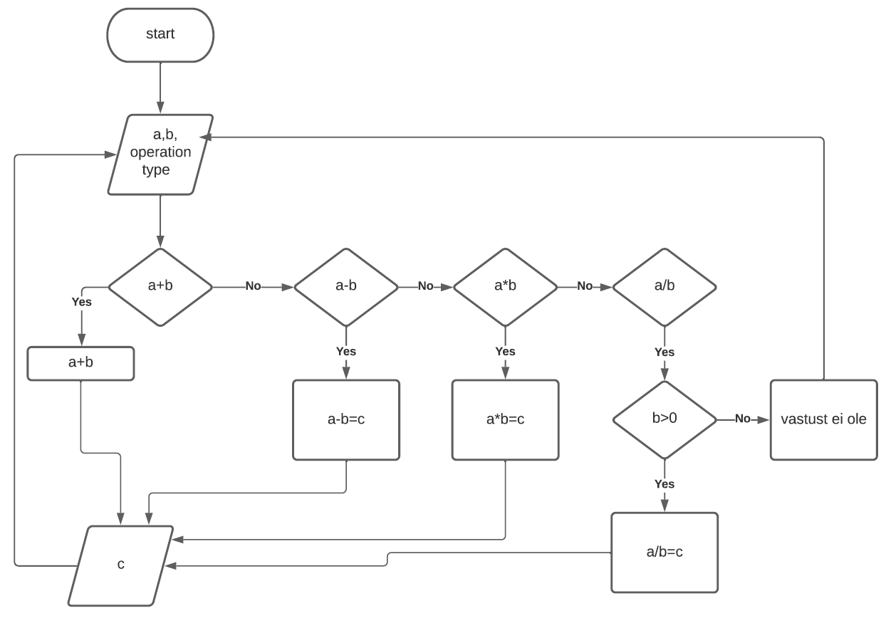

# Описание процесса создания проекта

В данном проекте использовались такие функции как:

* Lambda
* Def
* If
* Calc.delite
* Calc.insert
* win.geometry
* win.config
* win.title
* win.grid_rowconfigure
* win.mainloop()

Так же при работе использовались модули tkinter и math.

Для создания проекта изучалась информация из интернета и видео. Сделала акцент на тонкостях tkinter расположения кнопок и строчки ввода entri, а также углубилась в изучение функции lambda, eval.

# Краткое описание использования проекта

Данный калькулятор можно использовать для вычисления данных. Возможны такие базовые операции, как сложение, вычитание, умножение и деление.

# Заключение

Предмет «Основы программирования» послужил началом изучения моей будущей профессии. Начинали мы с теории и закончили самостоятельным проектом. В проекте были использованы все знания полученные в течении данного курса. В пример хочется привести: начальную теорию, блок схемы, функции, циклы, принципы работы в Python и Visual studio.

В заключении хочется отметить, что очень приятно видеть наглядно результат программирования. Конечно понятно, что это только начало и в дальнейшем мы будем развивать и совершенствовать свои навыки в программировании.